0x00 简介

Nginx是一个web服务器用来处理静态文件，支持SSL（设置HTTPS访问），GZIP（网页压缩），虚拟主机（多站点），URL重写等功能，目前我使用最多的就是负载均衡。好，水完了，下一个。

0x01 nginx 扩展安装

命令：yum -y install make zlib zlib-devel gcc-c++ libtool openssl pcre-devel openssl-devel



请确定在安装的过程中可以连接外网。

由于Nginx中的功能都是模块化，而模块又需要依赖一些软件包（例如：zlib库，pcre库，openssl库）为了不踩坑，提前先安装好。

0x02 下载nginx

命令：wget <http://nginx.org/download/nginx-1.13.12.tar.gz>

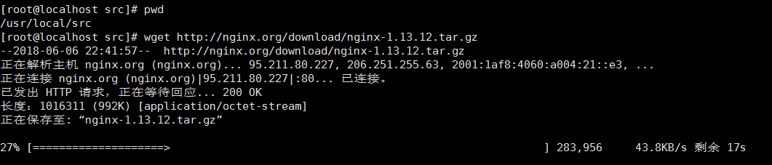

0x03 解压nginx

命令：tar -zxvf nginx-1.13.12.tar.gz

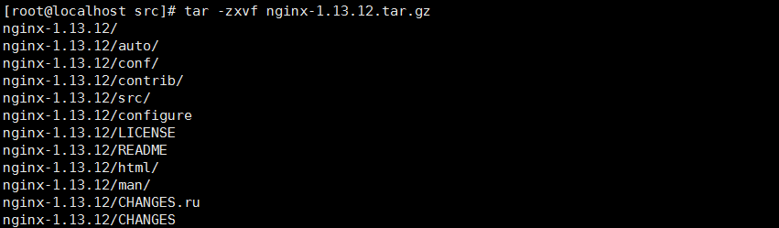

0x04 nginx源码目录结构说明

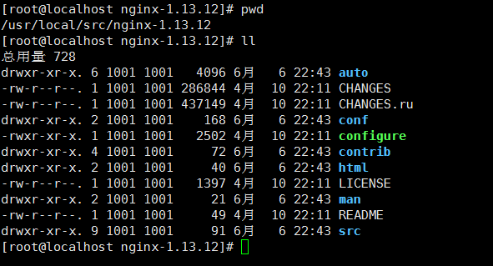

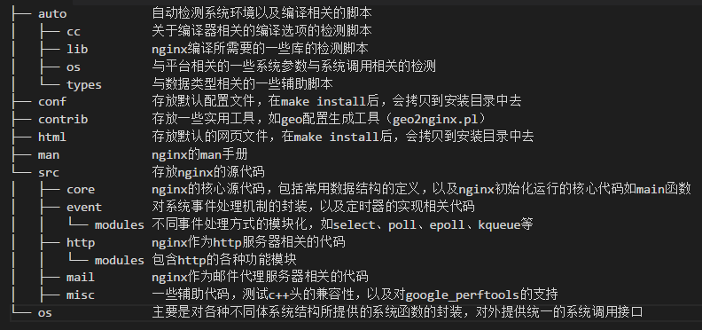

0x05 指定nginx安装目录

命令：./configure --prefix=/usr/local/nginx --with-http_ssl_module

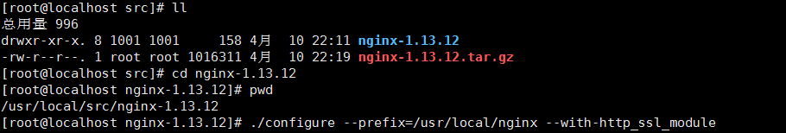

0x06 通过make命令编译和安装Ngin

命令：make && make install

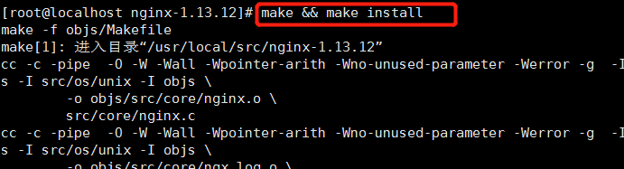

安静的等待一下下就可以了。

0x07 安装完成的nginx 目录结构说明

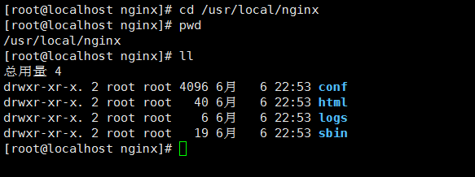

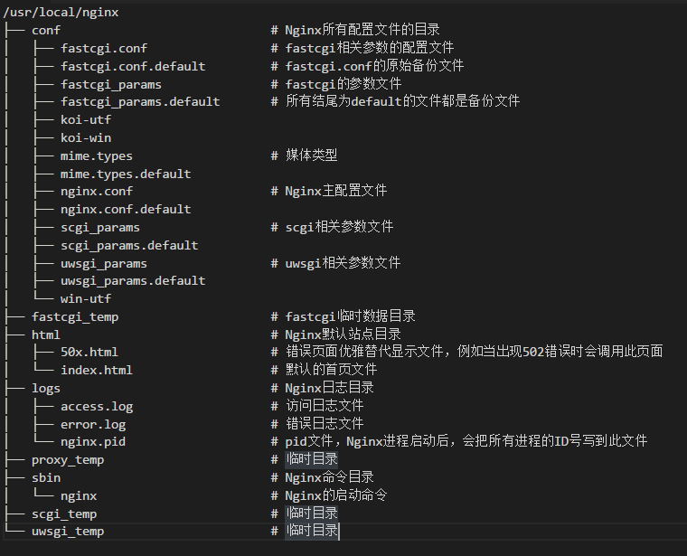

0x08 查看nginx 版本

命令：./nginx -v

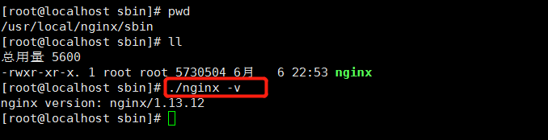

到此，nginx安装完成。

0x09 启动 nginx

命令：./nginx

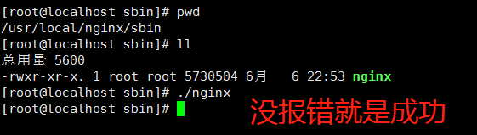

0x10 查看nginx进程

命令：ps aux | grep nginx

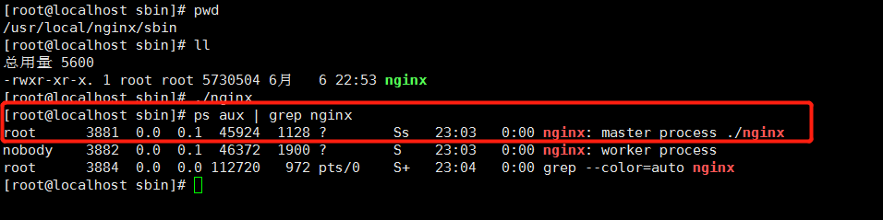

0x11 从容停止nginx

命令：./nginx -s quit

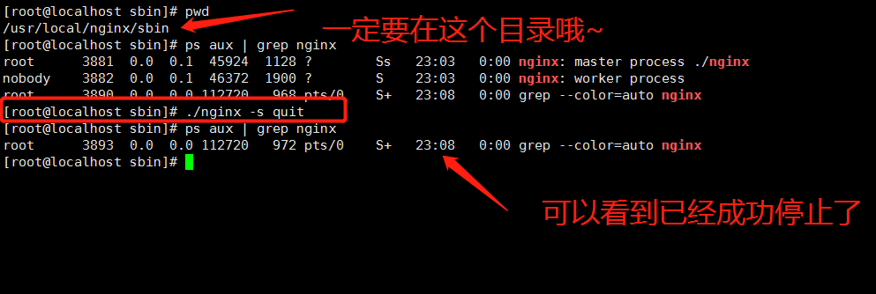

0x12 通过kill命令杀死nginx进程

方法一：

命令：kill 3895

3895 = Nginx主进程PID

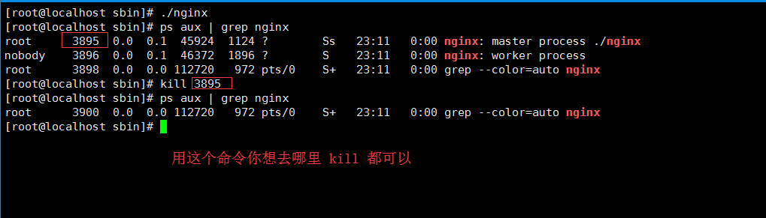

方法二：

命令：killall nginx

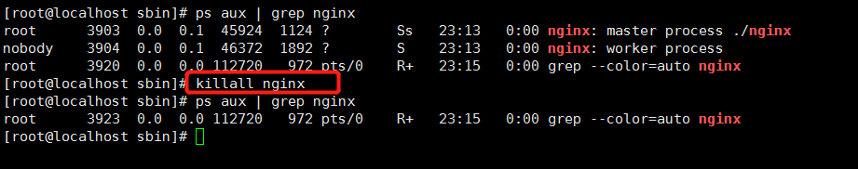

注意：有一些小伙伴可能会 执行 killall 会提示命令不存在，这一般都是因为使用了最小化安装的下场

如下：



解决方法：yum install psmisc

执行上面这行命令，然后在试即可 :)

0x13重新载入nginx配置文件

命令：./nginx -s reload

在修改了配置文件的时候使用

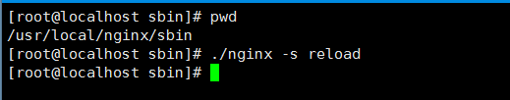

0x14 重启 nginx 服务器

命令：./nginx -s reopen

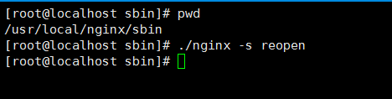

0x15 nginx 外部访问不了解决方案

我们配置完成以后，可能会发现一个问题，就是外网访问不了。

这个一般是因为防火墙没有打开的原因。

我们配置一下防火墙打开外部端口80即可

注意：centos7 默认的防火墙是firewalld 所以不要傻傻的用 iptables 的命令

开启80 端口

命令：firewall-cmd --zone=public --add-port=80/tcp --permanent

命令：firewall-cmd --reload

命令含义：

--zone #作用域

--add-port=80/tcp #添加端口，格式为：端口/通讯协议

--permanent #永久生效，没有此参数重启后失效

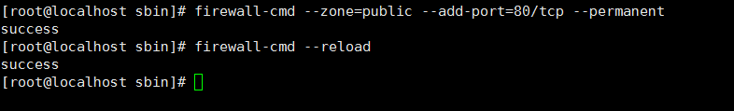

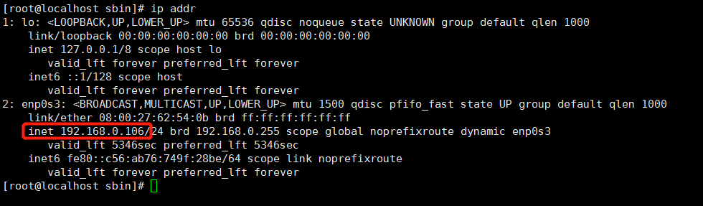

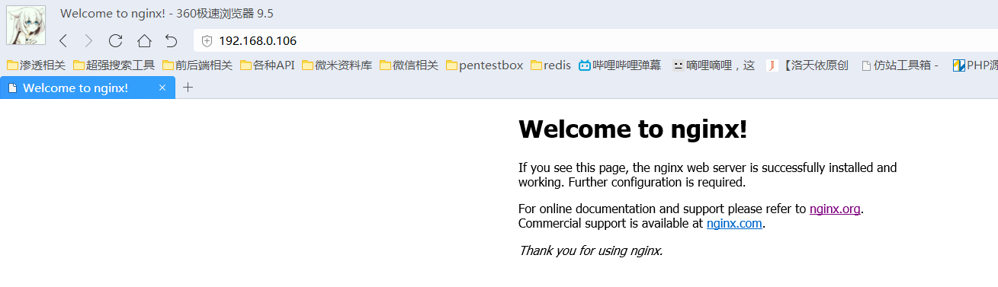

0x16 设置nginx开机启动

命令：vi /etc/rc.local

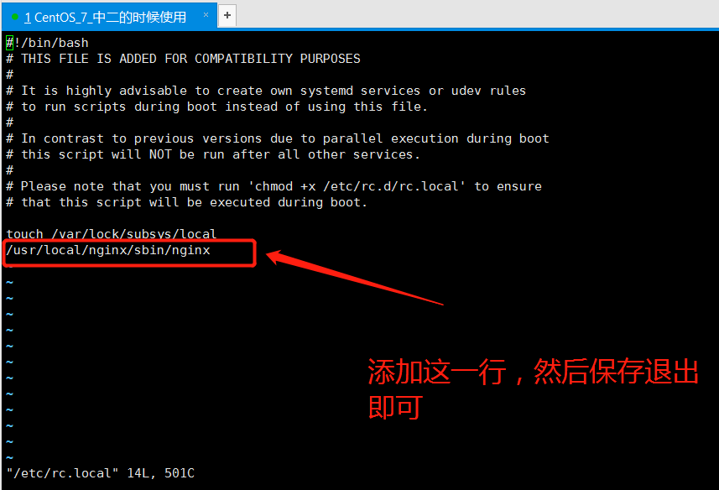

0x17 nginx设置环境变量(做到全局任意地方可用nginx命令)

命令：echo $PATH；

每次启动停止服务时，都必须输入Nginx的安装目录很麻烦；

使用echo命令输出$PATH的值可以查看当前环境变量，具体结果如下，在下图结果中，环境变量是由冒号分隔多个目录组成的字符串；

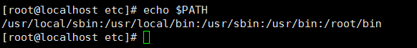

当系统自动搜索环境变量时，会优先从最左边然后依次向右边搜索；

命令：ln -s /usr/local/nginx/sbin/nginx /usr/local/sbin/nginx；

创建软链接将Nginx程序链接到/usr/local/sbin目录中，从而创建Nginx命令；

创建软链接后，就可以在任意目录下直接使用nginx命令来控制Nginx服务；

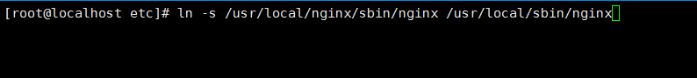

现在你可以在任意目录开启关闭重新nginx 了

例如：

nginx # 开启nginx

nginx -s reload # 重新载入配置文件

nginx -s reopen # 重启 Nginx

nginx -s stop # 停止 Nginx

0x18 将nginx添加到系统服务并授权

命令：vi /etc/init.d/nginx

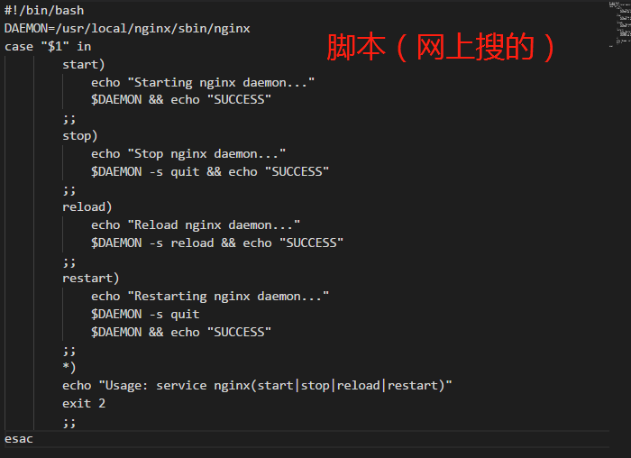

#!/bin/bash

DAEMON=/usr/local/nginx/sbin/nginx

case "$1" in

start)

echo "Starting nginx daemon..."

$DAEMON && echo "SUCCESS"

;;

stop)

echo "Stop nginx daemon..."

$DAEMON -s quit && echo "SUCCESS"

;;

reload)

echo "Reload nginx daemon..."

$DAEMON -s reload && echo "SUCCESS"

;;

restart)

echo "Restarting nginx daemon..."

$DAEMON -s quit

$DAEMON && echo "SUCCESS"

;;

*)

echo "Usage: service nginx(start|stop|reload|restart)"

exit 2

;;

esac

添加完以后在执行命令 添加权限避免权限不足的情况

命令：chmod +x /etc/init.d/nginx

设置完以后你就可以使用服务命令执行Nginx 了

service nginx start # 开启nginx

service nginx stop # 关闭nginx

service nginx reload # 重新载入nginx配置

service nginx restart # 重新确定nginx